ВХОДНО НИВО – VI КЛАС – Първа група

Име:................................................................................. Клас:............. №...........
Задачи с прозвучаване на музика:
1. Кой е музикалният инструмент? 2 т.
............................................................................................................
2. Какъв е оркестърът? 2 т.
...........................................................................................................
3. Кой е химнът? 2 т.
..........................................................................................................
4. Кой е танцът? 2 т.
...........................................................................................................
Задачи без прозвучаване на музика:
5. От коя група са инструментите: 3 т.
ТРОМПЕТ - .....................................................
АКОРДЕОН - ...................................................
КОНТРАБАС - .............................................

6. Какво знам за Родопската фолклорна област: 3 т.
Характерен инструмент - ........................................................
Характерен танц - ....................................................................
Песен - ......................................................................................

7. Свържете песента с фолклорната област, от която е: 2 т.
МАРИ МАРИЙКО ПИРИНСКА ОБЛАСТ
КИТЧИЦЕ, БУЙНА ЛОБОДА ТРАКИЙСКА ОБЛАСТ

8. Свържете песента с нейната музикална форма: 1 т.
ЕДНА БЪЛГАРСКА РОЗА ПРОСТА ЕДНОДЕЛНА
ПРОСТА ДВУДЕЛНА

9. Кой е авторът на Химна на РБългария? 1 т.
А) ЦВЕТАН РАДОСЛАВОВ
Б) ДОБРИ ХРИСТОВ
В) ПАНАЙОТ ПИПКОВ

10. Коя схема е на музикалната форма рондо? 1 т.
А) Б)

ВХОДНО НИВО – VI КЛАС – Втора група

Име:................................................................................. Клас:............. №...........
Задачи с прозвучаване на музика:
1. Кой е музикалният инструмент? 2 т.
..........................................................................................................
2. Какъв е оркестърът? 2 т.
..........................................................................................................
3. Кой е химнът? 2 т.
...........................................................................................................
4. Кой е танцът? 2 т.
...........................................................................................................
Задачи без прозвучаване на музика:
5. От коя група са инструментите: 3 т.
ФЛЕЙТА - ....................................................
АРФА - ..........................................................
ТРИАНГЕЛ - .................................................

6. Какво знам за Тракийската фолклорна област: 3 т.
Характерен инструмент - .............................................................
Характерен танц - .........................................................................
Песен - ...........................................................................................

7. Свържете песента с фолклорната област, от която е: 2 т.
КИТЧИЦЕ, БУЙНА ЛОБОДА РОДОПСКА ОБЛАСТ
ПУСТОНО ЛУДО И МЛАДО ПИРИНСКА ОБЛАСТ

8. Свържете песента с нейната музикална форма: 1 т.
ХИМН НА РБЪЛГАРИЯ ПРОСТА ЕДНОДЕЛНА
ПРОСТА ДВУДЕЛНА

9. Кой е композиторът на „Химн на св. св. Кирил и Методий“? 1 т.
А) ЦВЕТАН РАДОСЛАВОВ
Б) ДОБРИ ХРИСТОВ
В) ПАНАЙОТ ПИПКОВ

10. Коя е схемата на простата триделна форма? 1 т.
А) Б)

11. В коя фолклорна област са съхранени нестинарските игри? 1 т.
....................................................................................................................

12. Как се нарича бавна протяжна песен, която няма метрум? 1 т
А) ПРИСПИВНА
Б) БЕЗМЕНЗУРНА
В) МАРШОВА

13. Отбележете на картата Тракийската, Родопската и Пиринската фолклорни области:

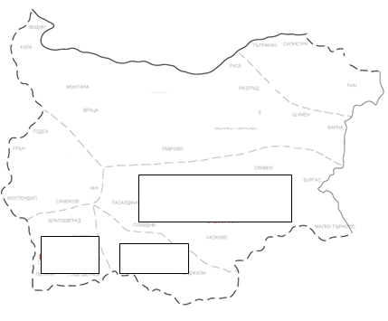 3 т.

Скала за оценяване:
Бр. точки | Оценка
От 21 до 24 | Отличен 6
От 17 до 20 | Мн. добър 5
От 12 до 16 | Добър 4
От 7 до 11 | Среден 3
От 0 до 6 | Слаб 2

Общ брой точки: Учител:

Оценка: Ученик:

11. В коя фолклорна област се пее двугласно с исов глас? 1 т.
.........................................................................................................

12. Кой български народен танц е в размер 7/8 А: 1 т.
А) ПРАВО ХОРО
Б) РЪЧЕНИЦА
В) ПАЙДУШКО ХОРО

13. Отбележете на картата Тракийската, Родопската и Пиринската фолклорни области:
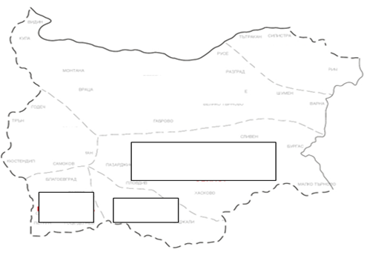 3 т.

Скала за оценяване:
Бр. точки | Оценка
От 21 до 24 | Отличен 6
От 17 до 20 | Мн. добър 5
От 12 до 16 | Добър 4
От 7 до 11 | Среден 3
От 0 до 6 | Слаб 2

Общ брой точки: Учител:

Оценка: Ученик:

